1进入课程页面https://edu.aliyun.com/trainingcamp/3513413

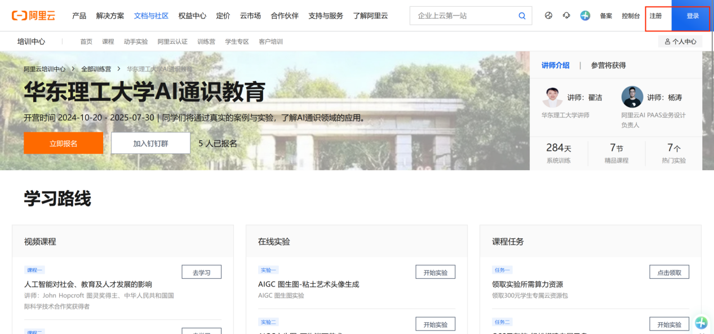

2在右上角注册或登录阿里云。注册页面如下：

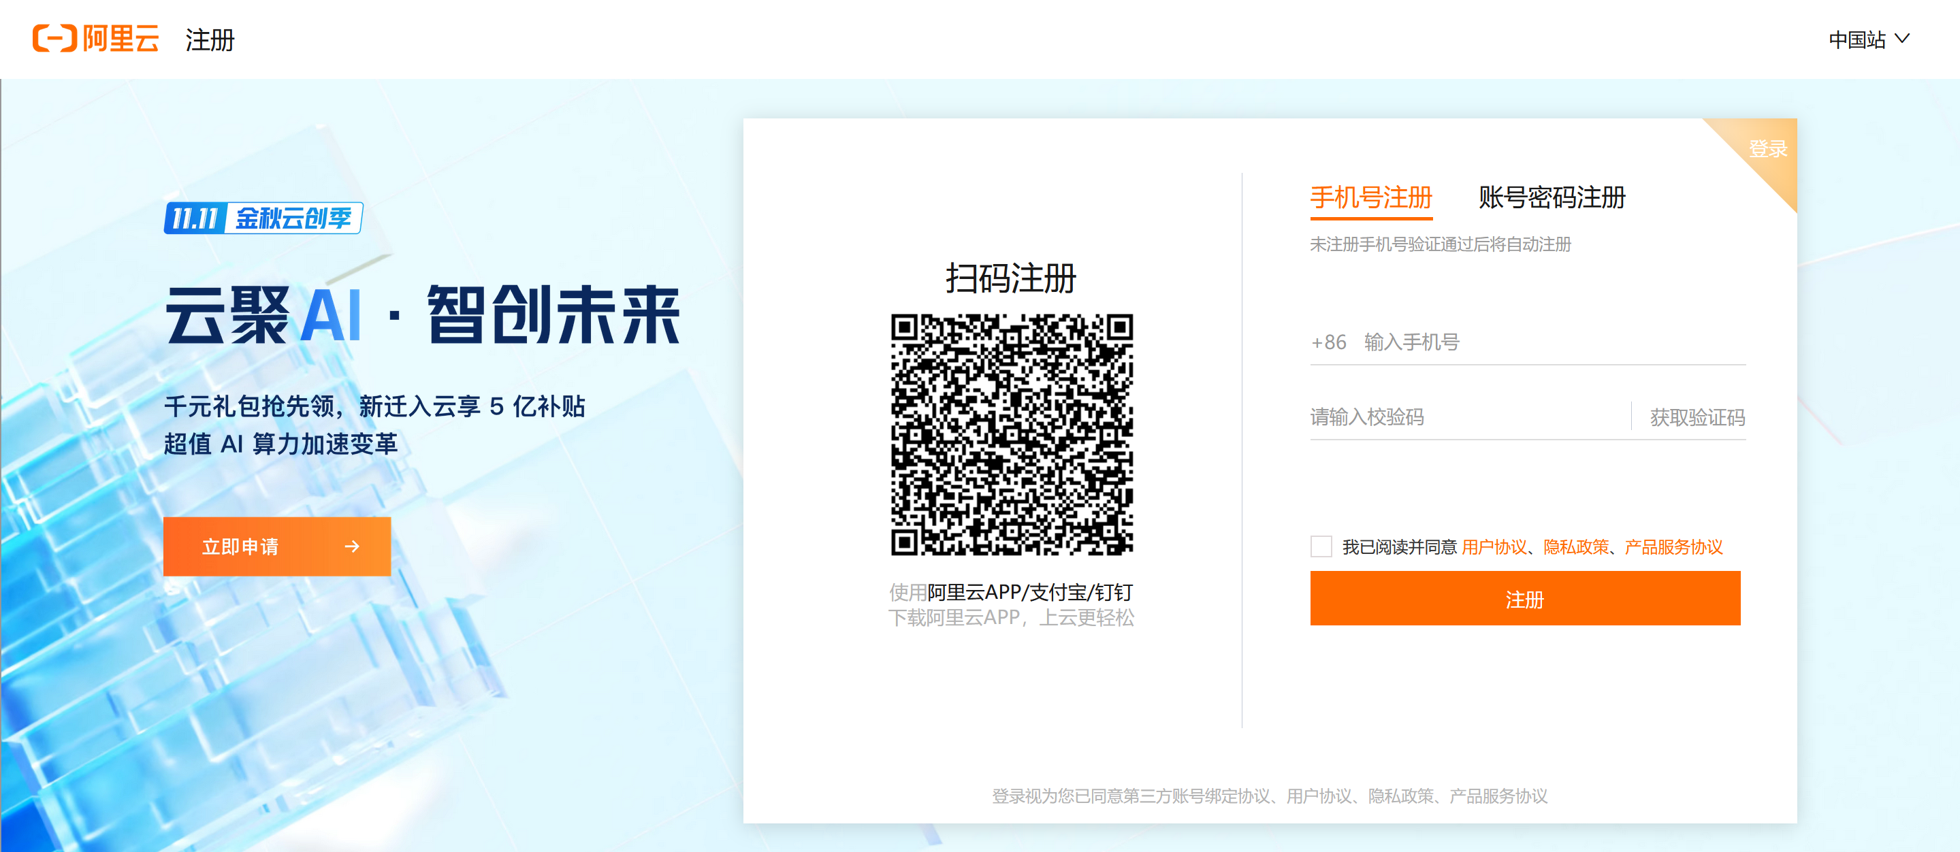

使用手机号注册，或者扫码注册即可。已有阿里云账户的同学在上一步中点击登录，进入登录页面：

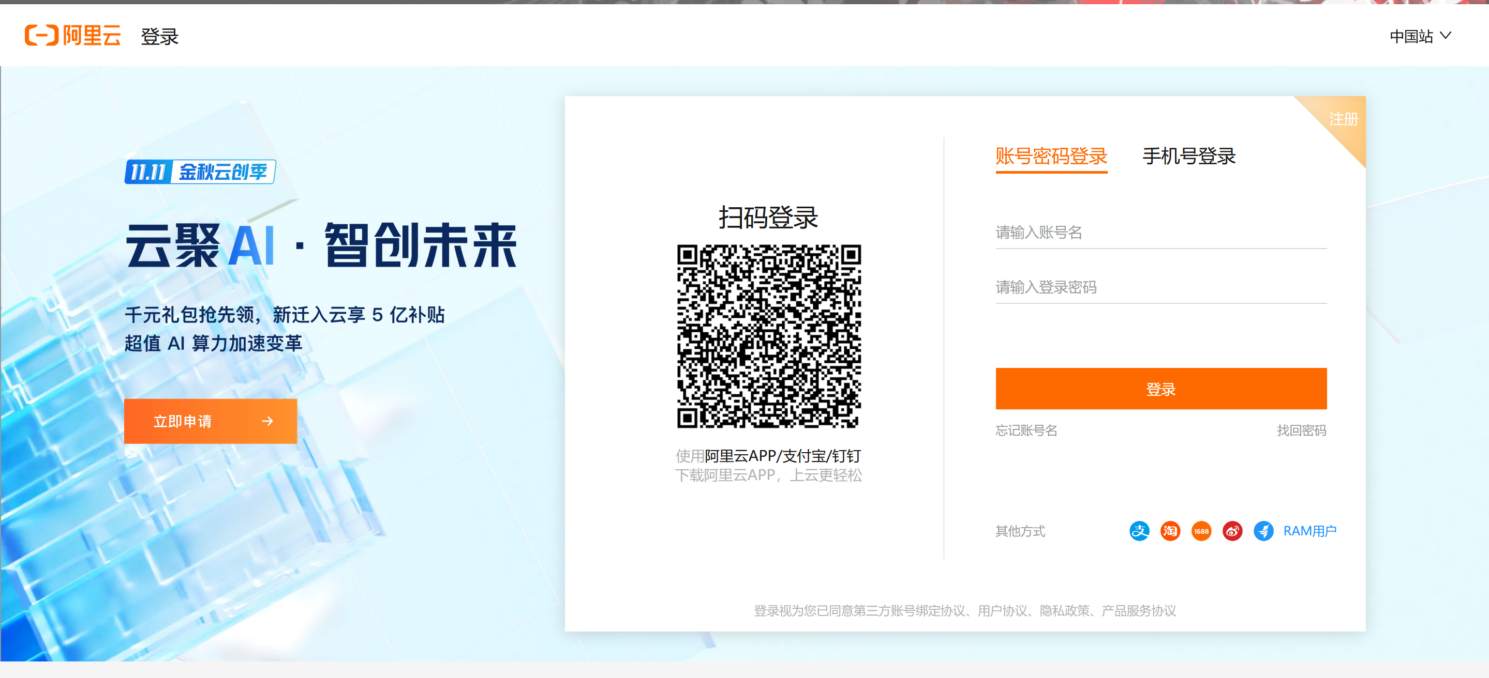

支付宝扫码登录，或者手机登录即可。

3成功注册或登录后，返回到课程页面，可以看到当前已经登录的用户

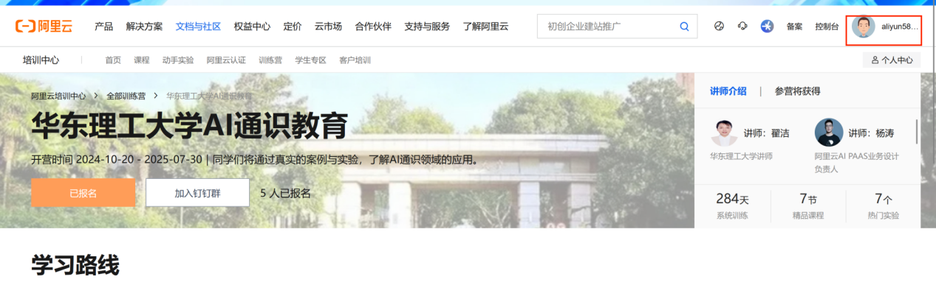

4在课程页面，完成课程任务一：领取优惠券

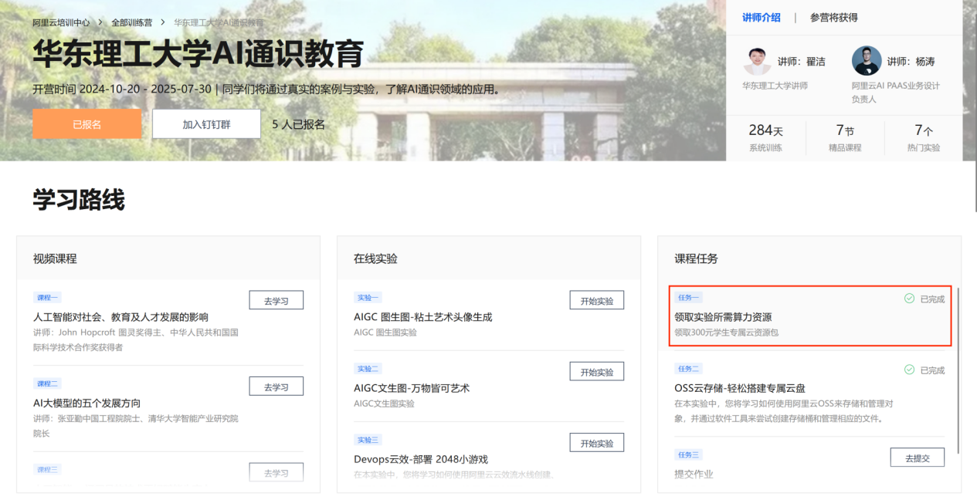

（这里因为已经领取过了所以显示已完成）点击该任务进入优惠券领取页面：

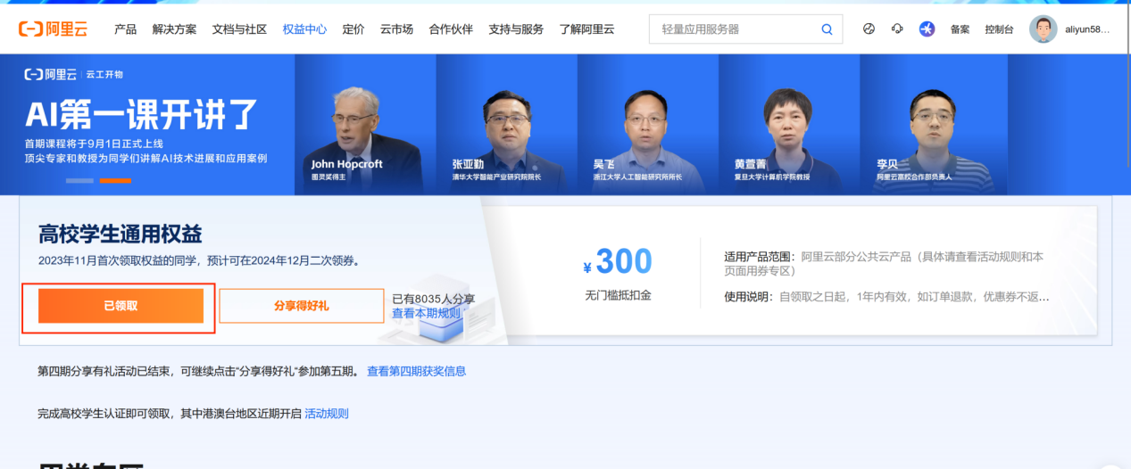

点击上图中的按钮，根据提示信息来领取优惠券。（已经领取就会显示“已领取”）

5领取成功后，返回课程页面，选择实验二并进入操作台：

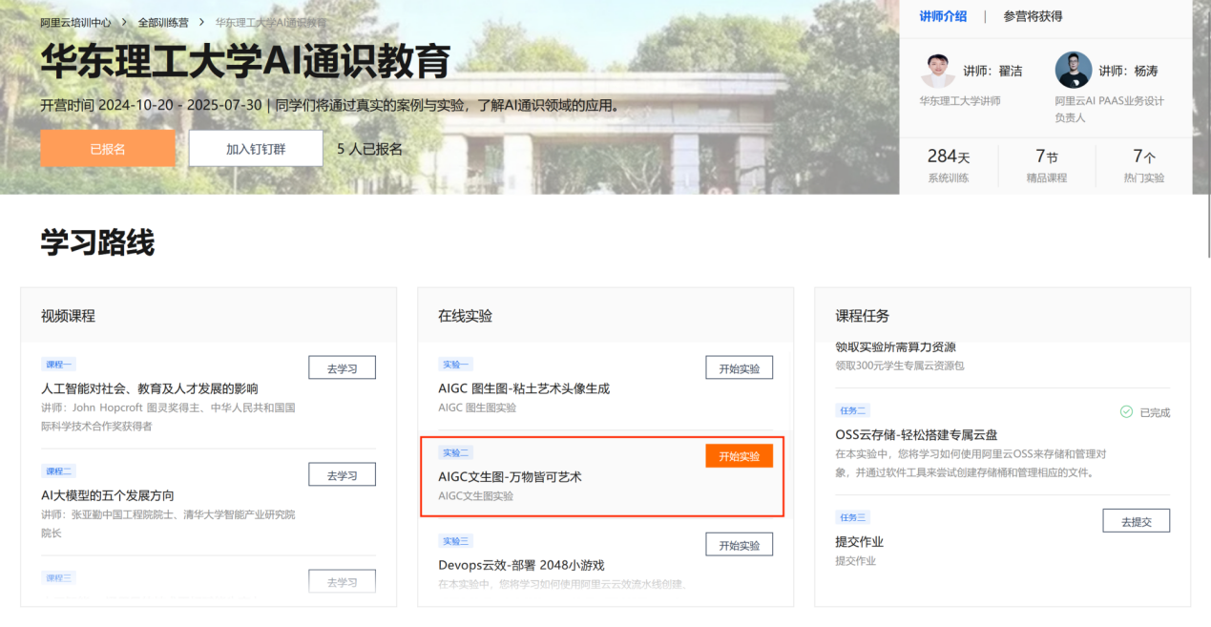

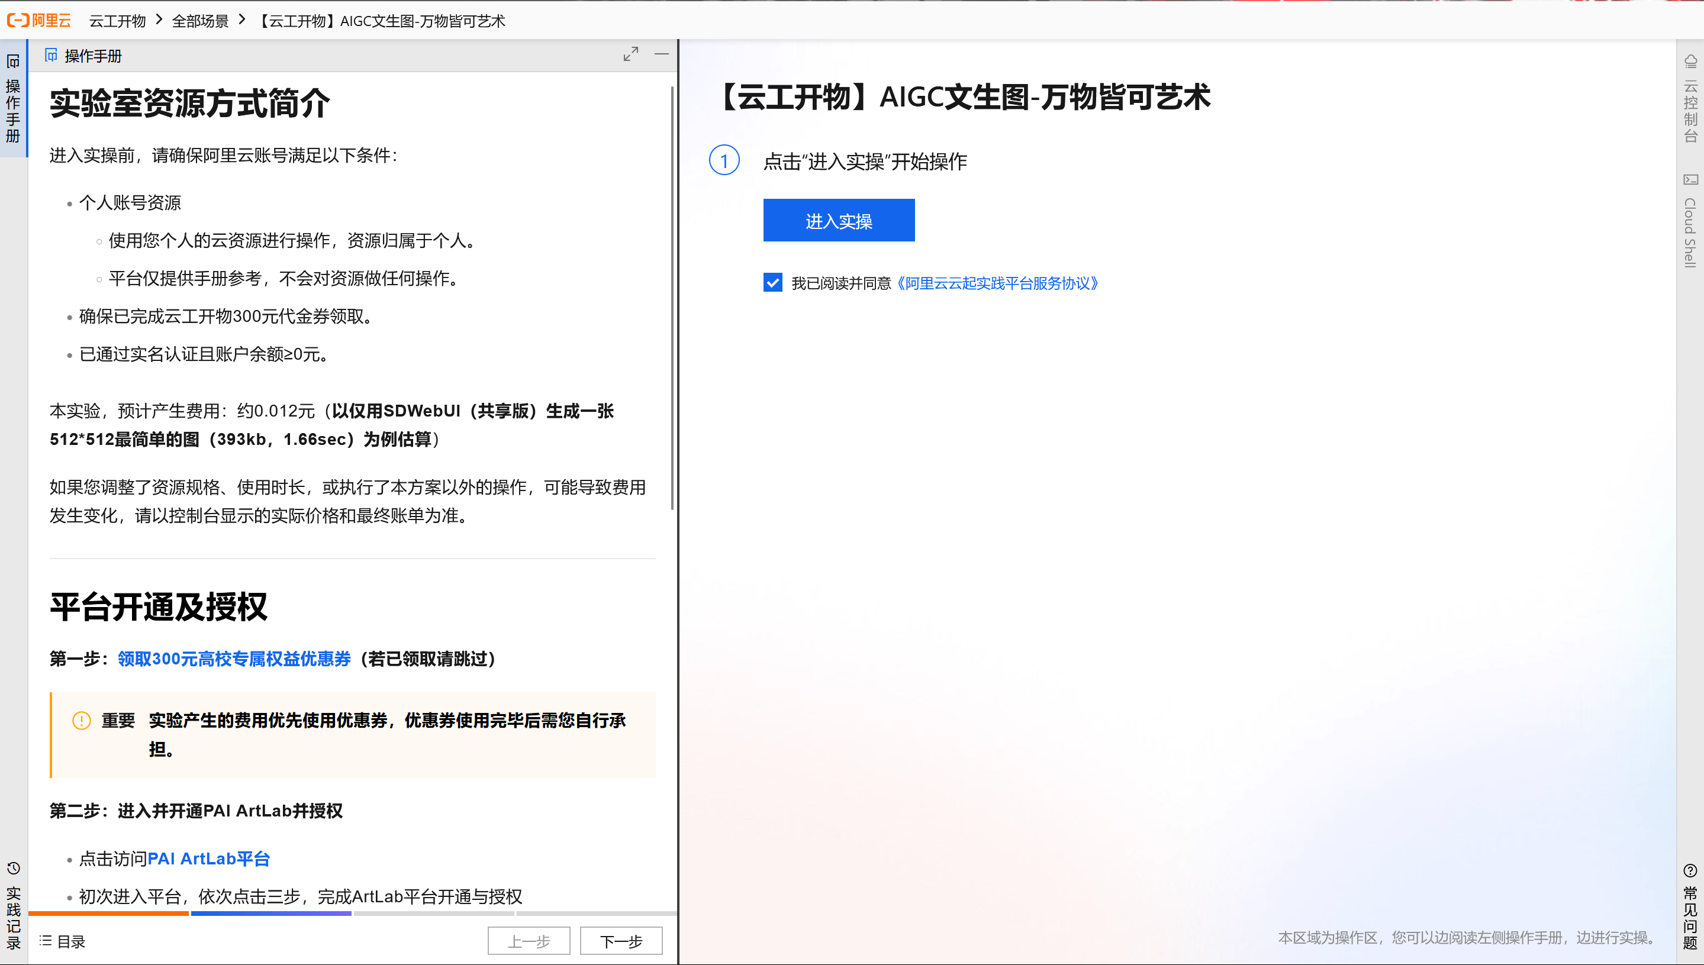

按照页面左侧操作手册中的说明进行实验。这里第一步领取优惠券我们已经领过了，跳过即可。如果前面没有领取，在这里领取也是可以的。

进行第2步之前，先点击右边的进入实操

6继续进行第2步：访问[PAI ArtLab平台](https://account.aliyun.com/login/login.htm?oauth_callback=https://pai.console.aliyun.com/?mode=isolate&regionId=cn-shanghai%23/aigc&clearRedirectCookie=1&lang=zh" \o ")

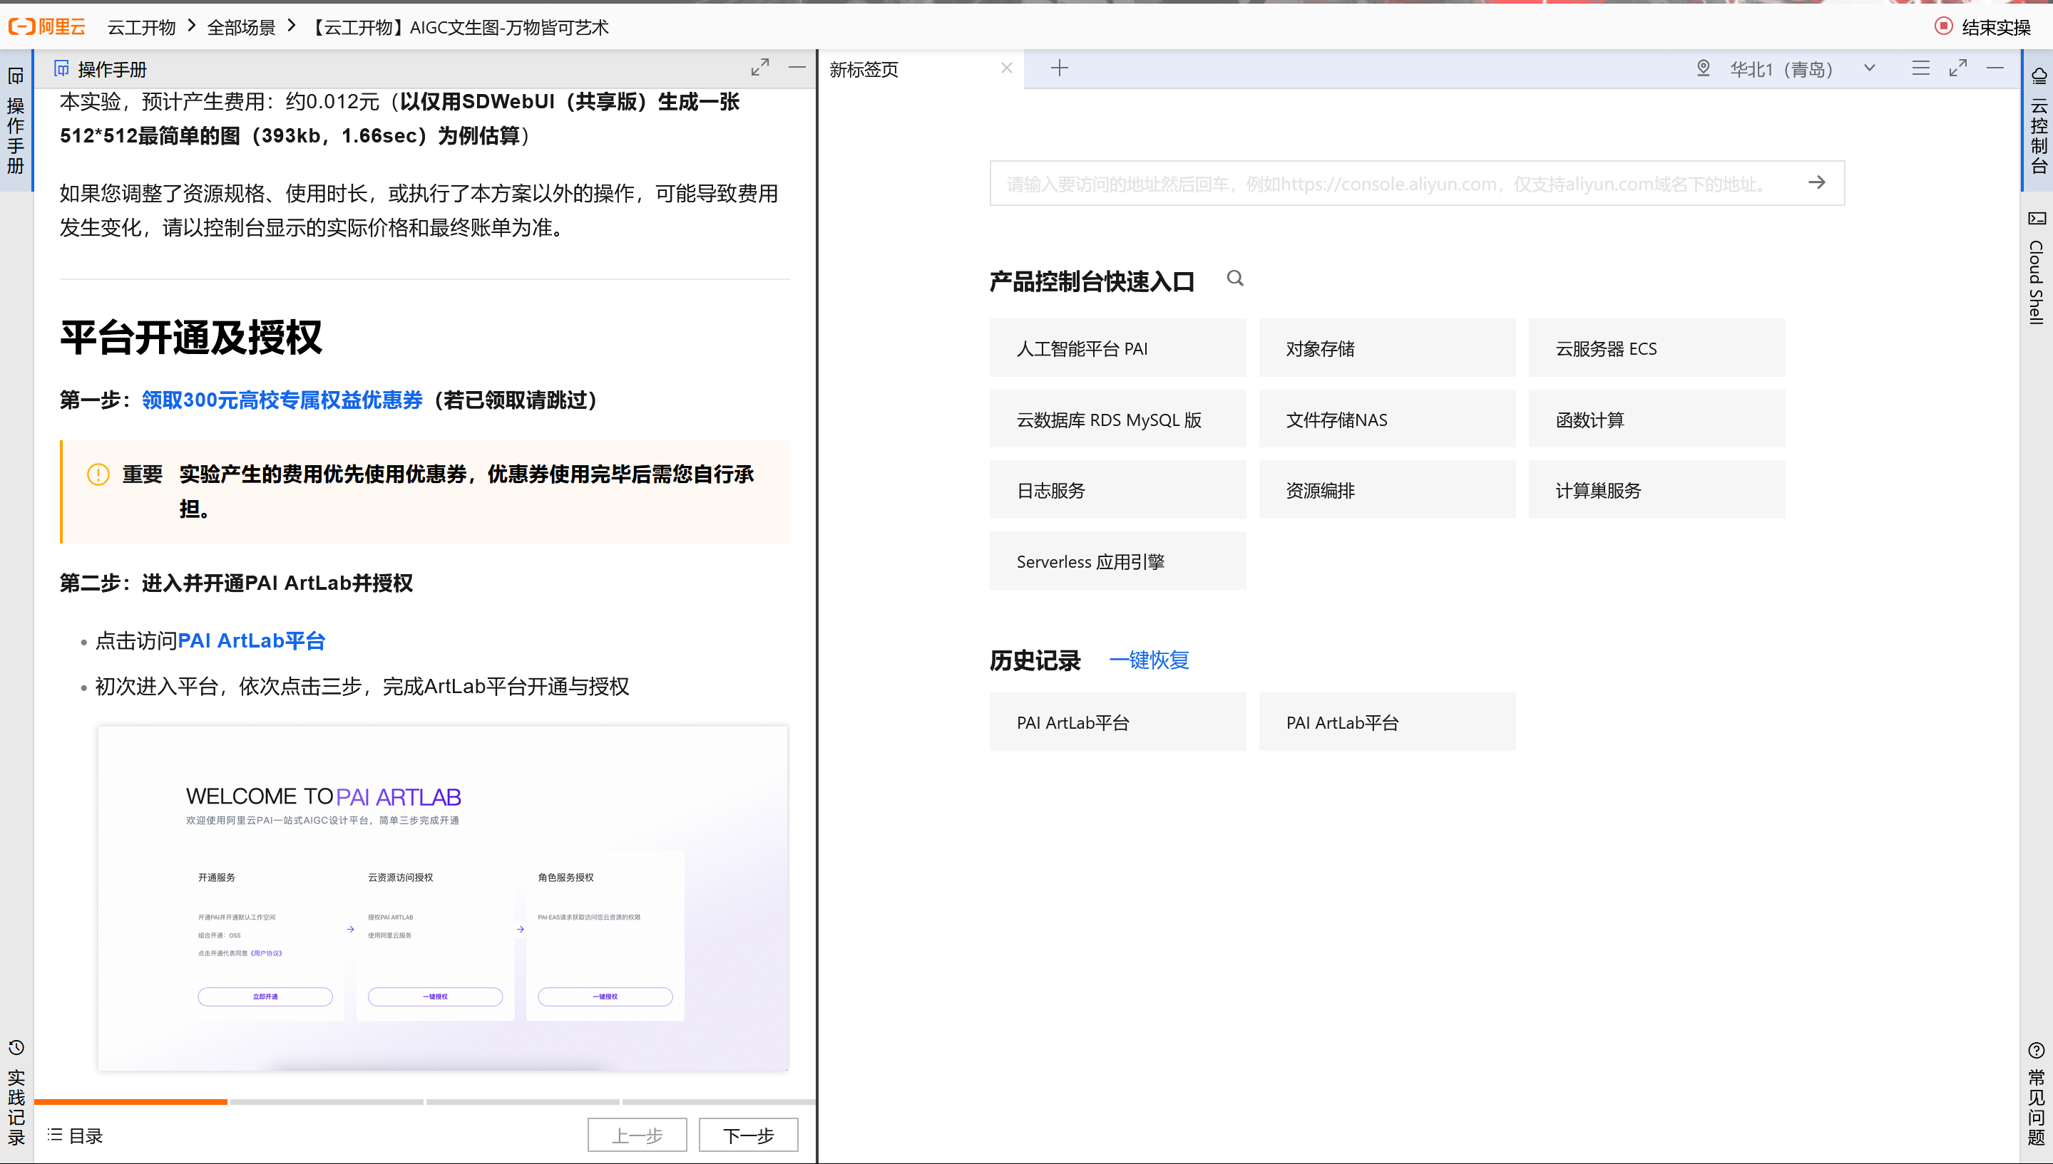

点击左侧蓝色字体即可访问，页面如下：

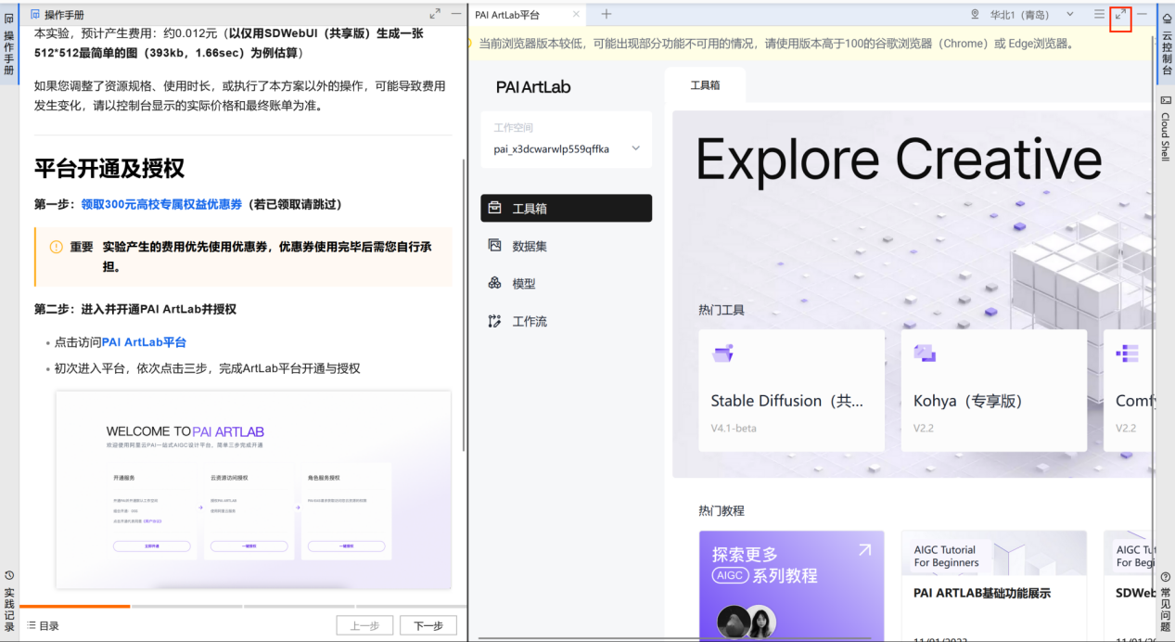

右边显示不完整，点击右上角切换全屏：

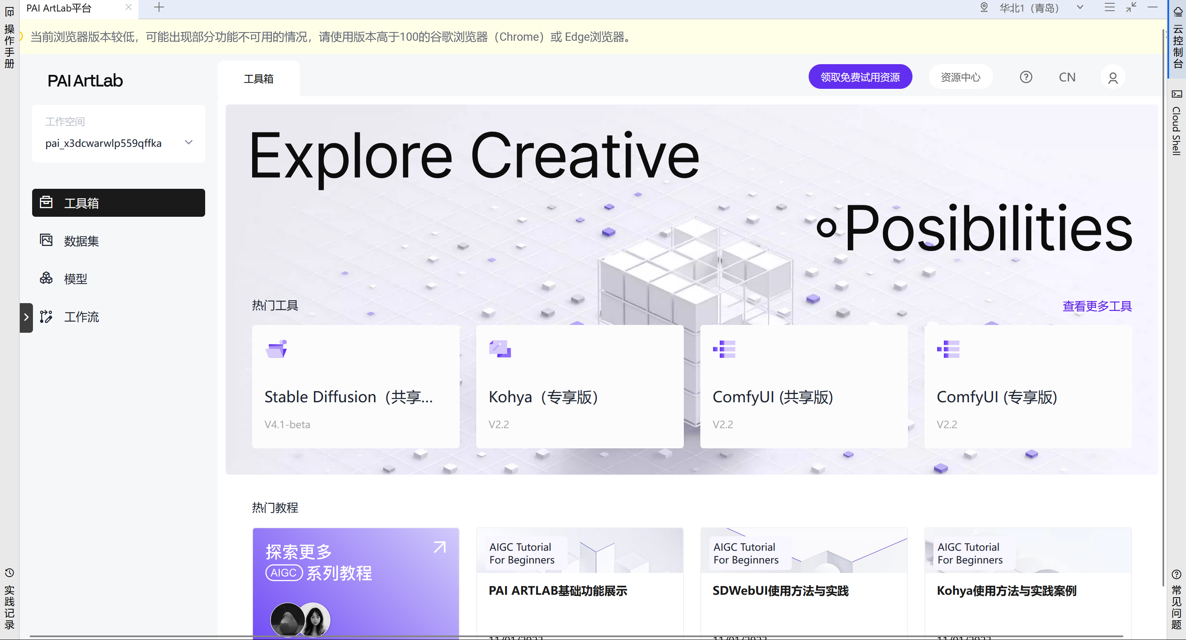

可以来回切换全屏查看操作手册。

7后面按照操作手册的提示来操作即可。

8实验完成后，在清理资源这一步：

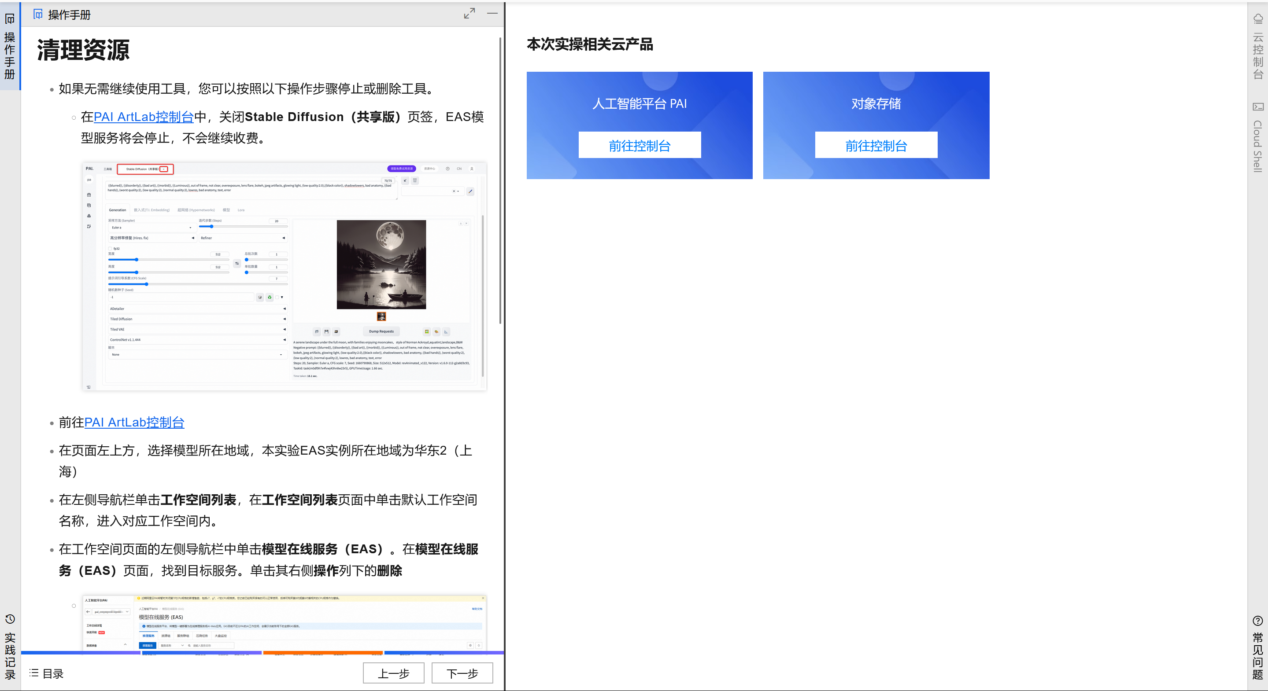

按照手册的提示，清理资源一定要做完，否则有些资源一直运行，会不停地扣账户里面的余额。

9清理资源完成后，点击右上角结束实操即可。

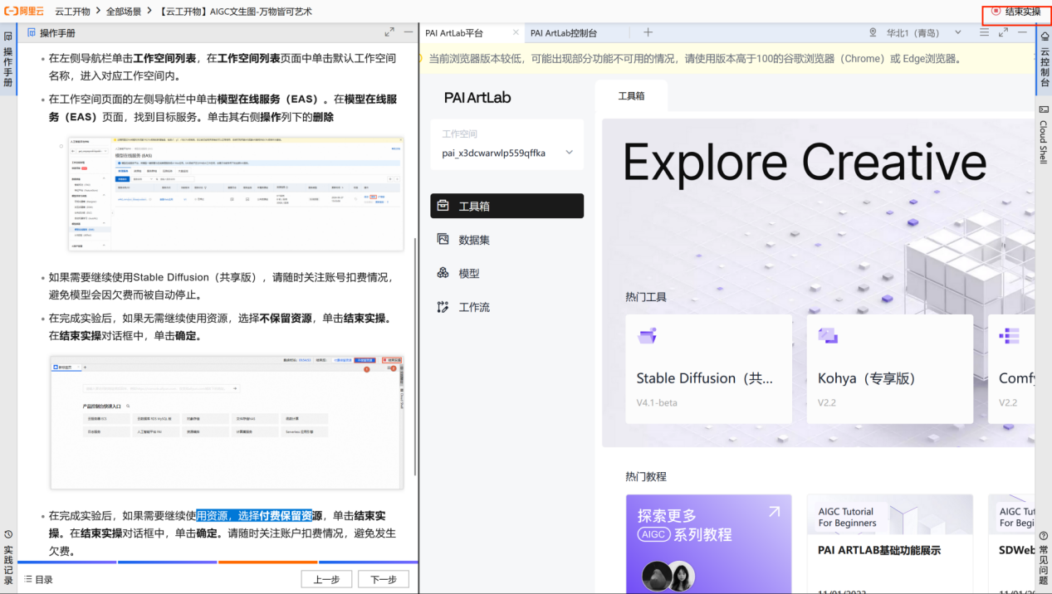

与操作手册中有一点差别，这里没有可以选择是否保留资源的选项，下面这个是操作手册中的截图:

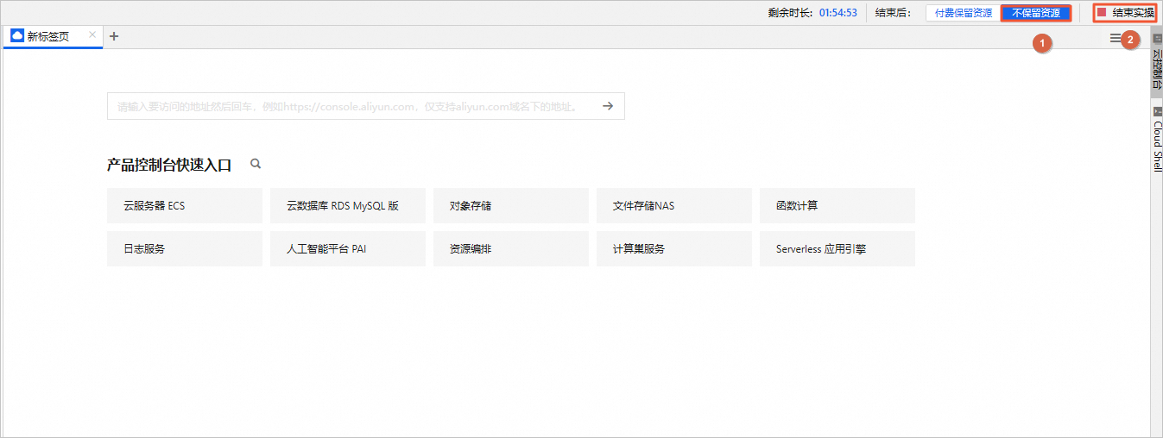

所以直接点击结束实操即可